

ΔΗΜΟΚΡΑΤΙΑΣ 26 – ΜΕΝΙΔΙ (ΤΕΡΜΑ Λ.ΔΗΜΟΚΡΑΤΙΑΣ ΠΑΝΩ ΑΠΟ ΤΟ MyMarket)
ΔΕΥΤΕΡΑ-ΠΑΡΑΣΚΕΥΗ 08.30-22.00 & ΣΑΒΒΑΤΟ 09.00-18.00
ΤΗΛ.210.2477823

ΟΜΑΔΙΚΑ ΠΡΟΓΡΑΜΜΑΤΑ
ΩΡΕΣ | ΔΕΥΤΕΡΑ | ΤΡΙΤΗ | ΤΕΤΑΡΤΗ | ΠΕΜΠΤΗ | ΠΑΡΑΣΚΕΥH | ΣΑΒΒΑΤΟ
09.00-  09.50 | ΑΙΘΟΥΣΑ 1  Pilates  ΜΑΙΡΗ  ΑΙΘΟΥΣΑ 2  Pilates  ΕΥΑΓΓΕΛΙΑ | ΑΙΘΟΥΣΑ 1  Flowbility  ΝΑΣΟΣ  ΑΙΘΟΥΣΑ 2  Pilates  ΕΥΑΓΓΕΛΙΑ | ΑΙΘΟΥΣΑ 1  Pilates  ΕΥΑΓΓΕΛΙΑ | ΑΙΘΟΥΣΑ 1  Full Body Stretching    ΜΑΙΡΗ | ΑΙΘΟΥΣΑ 1  Σουηδική  ΕΥΑΓΓΕΛΙΑ
10.00-  10.50 | ΑΙΘΟΥΣΑ 1  Full Body Stretching  ΜΑΙΡΗ | ΑΙΘΟΥΣΑ 1  Cross Training  ΝΑΣΟΣ |  | ΑΙΘΟΥΣΑ 1  Yoga  ΜΑΙΡΗ
11:30-  12:20 |  |  |  |  |  | ΑΙΘΟΥΣΑ 1  Pilates/  ΕΥΑΓΓΕΛΙΑ  ΜΑΙΡΗ
17.00-  17.50 |  |  | ΑΙΘΟΥΣΑ 1  Pilates  ΕΥΑΓΓΕΛΙΑ | ΑΙΘΟΥΣΑ 1  Flowbility  ΝΑΣΟΣ | ΑΙΘΟΥΣΑ 1  Therapy Pilates  ΤΑΣΟΣ
18.00-  18.50 | ΑΙΘΟΥΣΑ 1  Pilates  ΜΑΓΔΑΛΗΝΗ  ΑΙΘΟΥΣΑ 2  ΕΥΑΓΓΕΛΙΑ | ΑΙΘΟΥΣΑ 1  ΒΑΣΙΛΗΣ | ΑΙΘΟΥΣΑ 1  Aerobic  ΜΑΙΡΗ  ΑΙΘΟΥΣΑ 2  Pilates  ΕΥΑΓΓΕΛΙΑ | ΑΙΘΟΥΣΑ 1  Cross Training  ΝΑΣΟΣ | ΑΙΘΟΥΣΑ 1  Body Power  ΤΑΣΟΣ
19.00-  19.50 | ΑΙΘΟΥΣΑ 1    ΜΑΓΔΑΛΗΝΗ  ΑΙΘΟΥΣΑ 2  Total Body  ΕΥΑΓΓΕΛΙΑ | ΑΙΘΟΥΣΑ 1  Yoga  ΜΑΙΡΗ  ΑΙΘΟΥΣΑ 2  Full Body Stretching  ΜΑΡΙΑΝΘΗ | ΑΙΘΟΥΣΑ 1  ΜΑΓΔΑΛΗΝΗ  ΑΙΘΟΥΣΑ 2  Full Body  Stretching  ΜΑΙΡΗ | ΑΙΘΟΥΣΑ 1  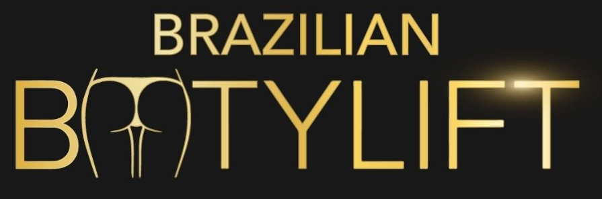ΜΑΡΙΑΝΘΗ | ΑΙΘΟΥΣΑ 1  Full Body  Stretching    ΜΑΙΡΗ
20.00-  20.50 | ΑΙΘΟΥΣΑ 1  Pilates  ΜΑΓΔΑΛΗΝΗ | ΑΙΘΟΥΣΑ 2  Body Fit  ΜΑΡΙΑΝΘΗ | ΑΙΘΟΥΣΑ 1  Pilates  ΜΑΓΔΑΛΗΝΗ | ΑΙΘΟΥΣΑ 3    ΜΑΡΙΑΝΘΗ | ΑΙΘΟΥΣΑ 1  Yoga  ΜΑΙΡΗ

website:www.palmos-gym.gr
email: festivaldance@rocketmail.com

